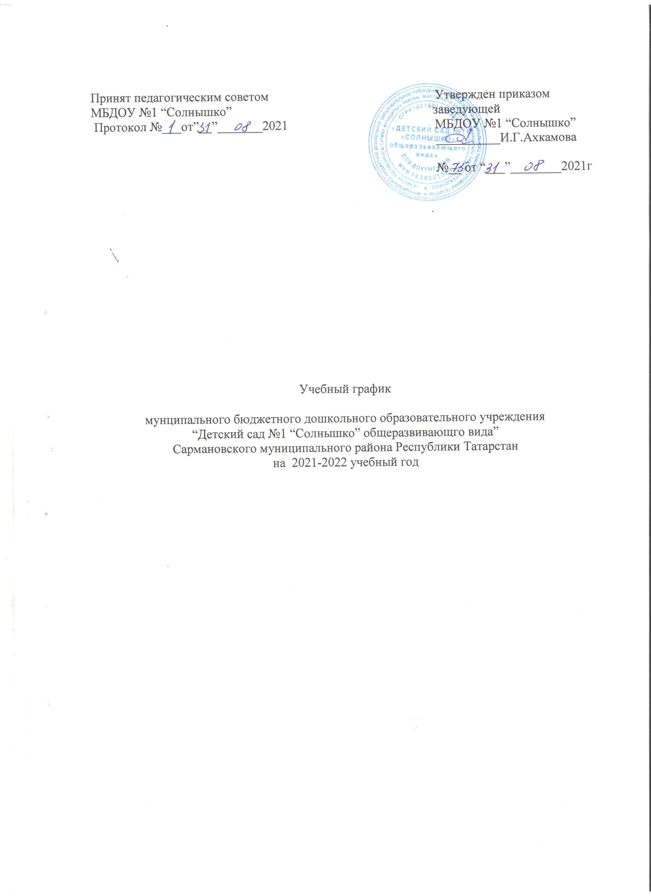

Пояснительная записка

1.Настоящий годовой календарный учебный график разработан для муниципального бюджетного дошкольного образовательного учреждения «Детский сад№1 «Солнышко» общеразвивающего вида» Сармановского муниципального района Республики Татарстан (далее – ДОУ) на 2021-2022 учебный год в целях упорядочивания воспитательно-образовательного процесса.
2.Продолжительность учебного года в ДОУ составляет 9 месяцев:
начало учебного года 01 сентября 2021 г., окончание 31 мая 2022г.
3.Продолжительность каникул: с 27 декабря 2020г. по 10 января 2022г., 01 июня по 31 августа 2022 г.
4. Режим работы учреждения: пятидневная рабочая неделя с 10,5 часовым пребыванием детей, ежедневный график работы с 07.00 до 17.30 ч. Выходные дни: суббота, воскресенье и праздничные дни.
5.Количество групп:
вторая группа раннего возраста-1
первая младшая группа– l,
вторая младшая группа – 1,
средняя группа – 1,
старшая группа – 1,
подготовительная к школе группа – 1.
6.Организация физического воспитания построена следующим образом:
во второй группе раннего возраста по 10 минут, 2 раза в неделю в групповой комнате;
в 1 младшей группе по 10 минут, 3 раза в неделю в спортивном зале;
во 2 младшей группе по 15 минут, 3 раза в неделю в спортивном зале;
в средней группе по 20 минут, 3 раза в неделю в спортивном зале;
в старшей группе по 25 минут 2 раза в неделю в спортивном зале, третье - на свежем воздухе;
в подготовительной к школе группе по 30 минут 2 раза в неделю в спортивном зале, третье - на свежем воздухе.

Начало учебного года |  | 01.09.2021 г.
Окончание учебного года |  | 31.05.2022 г.
Зимние каникулы |  | с 27.12.2021 г. по 10.01.2022 г.
Летний оздоровительный период |  | с 01.06.2021 г. по 31.08.2022 г.
Продолжительность учебного года всего, в том числе: |  | 36 недель
I полугодие |  | 17
II полугодие |  | 19
Продолжительность учебной недели |  | 5 дней
Выпуск детей в школу |  | 31.05.2022 г.
Сроки проведения мониторинга |  | с 20. 09.2021г. по 24.09.2021г.  с 18 .04.2022 г. по 22.04.2022 г.
Максимальное количество и продолжительность ОД в течение дня / в неделю
Группа | Количество в день |  | Продолжительность ОД | Объем нагрузки в неделю
2 группа раннего возраста | 1 половина дня – 2 |  | 10минут | 1 час 40 минут
I младшая | 1 половина дня – 2 |  | 10 минут, | 1 час 40 минут
II младшая | 1 половина дня – 2 |  | 15 минут | 2 часа 30 минут
Средняя | 1 половина дня – 2 |  | 20 минут | 3 часа 20 минут
Старшая | 1 половина дня – 2  2 половина дня -1(вторник,четверг)  1 половина дня –3  (понедельник,среда,пятница) |  | 1 ОД – 25 минут,  1 ОД – 25 минут.  1 ОД- 25 минут | 5 часов 25 минут
Подготовительная к школе группа | 1половина дня – 3(понедельник, вторник, среда, пятница)  1половина дня – 2  2 половина дня-1(четверг) |  | по 30 минут  по 30 минут | 7 часов 30 минут
Минимальный перерыв между ОД |  | 10 минут.

